**ЗАДАНИЕ ЗА ПРОЕКТИРАНЕ „МОБИФОНИ“**

**Постановка на задачата:** Система за управление трябва да контролира место-положението на *M* обекта, например мобилни телефони, върху терен, представен като мрежа от квадратчета с *N* реда, номерирdни от 1 до *N* и *N* стълба, също номерирани от 1 до *N* (вж. Фигурата). Всеки от обектите има уникален номер (цяло положително число) и във всеки такт на системното време може да се намира в точно едно от квадратчетата на мрежата или да не е на терена изобщо. Във всеки такт на системното време във всяко квадратче на мрежата има не повече от един обект. Важни за работата на системата са следните събития:

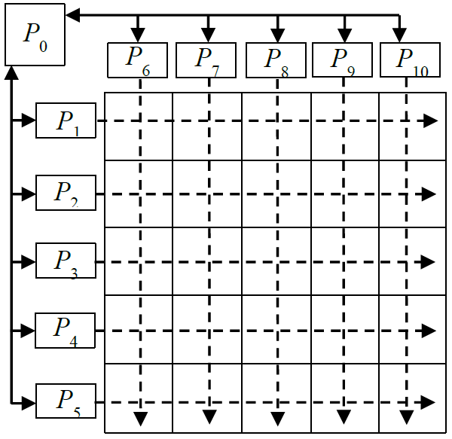

 на терена, в квадратчето с координати (*i,j*)*,*1≤ *i* ≤ *N,* 1≤ *j* ≤ *N,* се появява обектът с идентификатор *k* > 0*.* Означаваме това събитие с тройката (*k,i,j*);

 обектът с идентификатор *k* напуска терена. Означаваме това събитие с тройката (*k,*0,0);

 системата трябва да отговори на запитване от вида *Къде се намира в момента обектът с идентификатор k?* Означаваме това събитие с тройката (*k,*–1, –1);

 такт, в който не настъпва нито едно от трите събития, означаваме с тройката (*0,0,0*), а тройката (–1, –1, –1) е за край на работата на системата.

В такт, в който е постъпило запитване за местоположението на обект, системата трябва да отговори с двойка, съдържаща координатите му (*i,j*)*,*1≤ *i* ≤ *N,* 1≤ *j* ≤ *N,* ако обектът е на терена или с двойката (0,0), ако обектът не е на терена. В такт, в който не е постъпило запитване за местоположението на обект, системата трябва да отговори с двойката (–1, –1).

Напишете паралена програма за 2*N* + 1 процеса, която да реализира описаното управление. Процесите с номера от 1 до *N,* да отговарят за намиращите се в редовете на мрежата обекти (процесът с номер *P* отговаря за реда *P*), а процесорите с номера от *N* + 1 до 2*N,* да отговарят за намиращите се в стълбовете на мрежата обекти (процесът с номер *Q*, отговаря за стълба *Q – N*). Процесът с номер 0 координира управлението.

**Вход**

Входните данни за програмите да се четат от стандартен MPI файл с име input.dat. Файлът започва с ред с числото *N.* Всеки следващ ред на файла трябва да съдържа по една тройка цели числа *k*, *i*, *j,* описваща операцията която трябва да извърши системата в съответния такт на управлението, както е специфицирано по-горе.

**Изход**

За всеки ред на входния файл програмата трябва да изведе на стандиртния изход описания по-горе резултат от операцията, като:

**Подзадача А**

Броят *P* на процесите, които ще зададете при извикването на mpiexec да е 2*N*+1*,* 4 ≤ *N* ≤ 127.

**Подзадача B**

Броят *P* на процесите, които ще зададете при извикването на mpiexec да да не зависи от *N,* 4 ≤ *N* ≤ 1024.

**ПРИМЕР**

|  |  |
| --- | --- |
| **Вход** | **Изход** |
| 5  5 4 4  7 2 1  6 1 0  6 2 1  6 1 0  5 1 0  7 0 1  0 0 0  7 1 0  -1 -1 -1 | 0 0  0 0  -1 -1  0 0  2 1  4 4  0 0  0 0  -1 -1 |